GESTIÓN DE PROYECTOS
Proyecto: Planta Embotelladora | ACTA-002 / PLAN-002
CARTA MOTIVO

2 de octubre de 2026

C. Ing. Francisco Javier Mingo Velázquez
Propietario de ITFC
C. Rafael Aquino Villanueva
Responsable de Gestión del Proyecto

Asunto: Justificación sobre el avance del proyecto Planta Embotelladora
Referencia: MEM-001-2026
Por medio de la presente, y en atención al memorándum MEM-001-2026, me permito exponer las circunstancias que durante los últimos días limitaron temporalmente mi avance en las actividades correspondientes al proyecto “Planta Embotelladora de Agua”, identificado como ACTA-002 / PLAN-002.
Durante este periodo se presentaron diversas situaciones familiares relacionadas con temas de salud que requirieron de mi atención y acompañamiento, reduciendo considerablemente el tiempo disponible para continuar con el desarrollo y presentar nuevos avances en las fechas previstas. Esta situación coincidió además con el cumplimiento de mis actividades académicas y laborales, lo que dificultó mantener el ritmo de trabajo originalmente establecido para el proyecto.
No obstante, las actividades del proyecto han sido retomadas y continuaré trabajando en la integración, pruebas, validación y documentación de las funcionalidades desarrolladas, procurando recuperar el avance pendiente y cumplir con los objetivos establecidos dentro de la planeación del proyecto.
Agradezco la comprensión ante las circunstancias expuestas y reitero mi compromiso de continuar con las actividades asignadas y mantener el seguimiento correspondiente sobre los avances del proyecto.
Sin más por el momento, quedo atenta a cualquier observación.
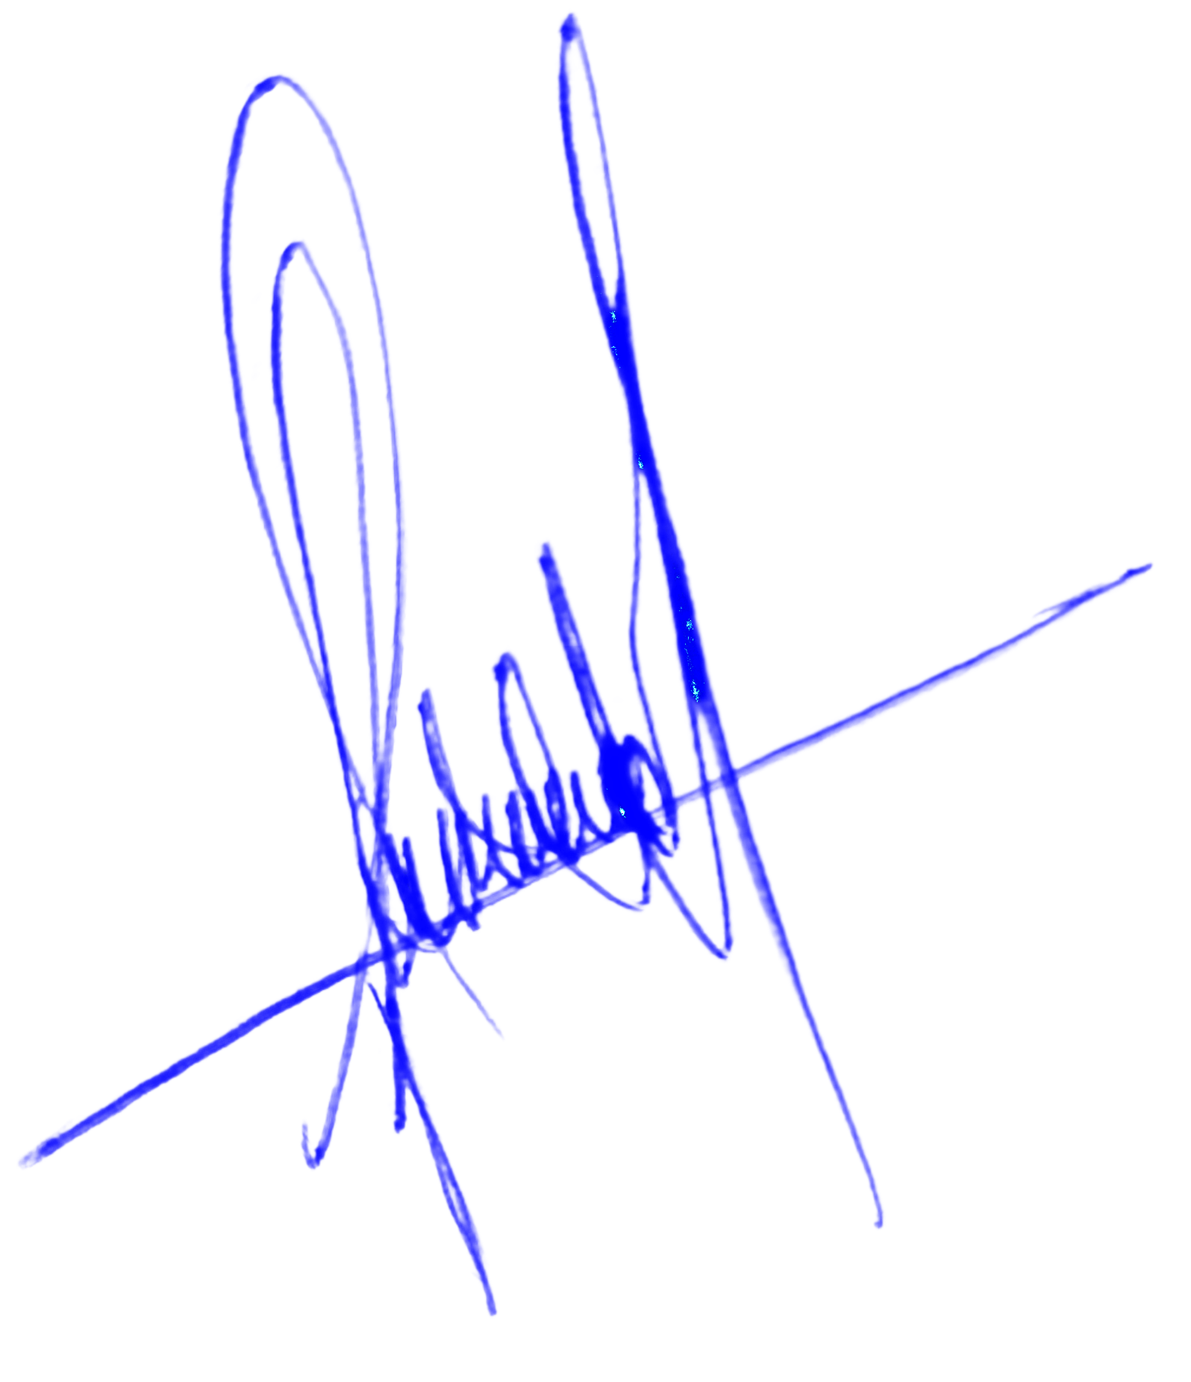
Atentamente

__________________________________
Josefina Nieto Hernández
Desarrolladora asignada
Proyecto Planta Embotelladora

